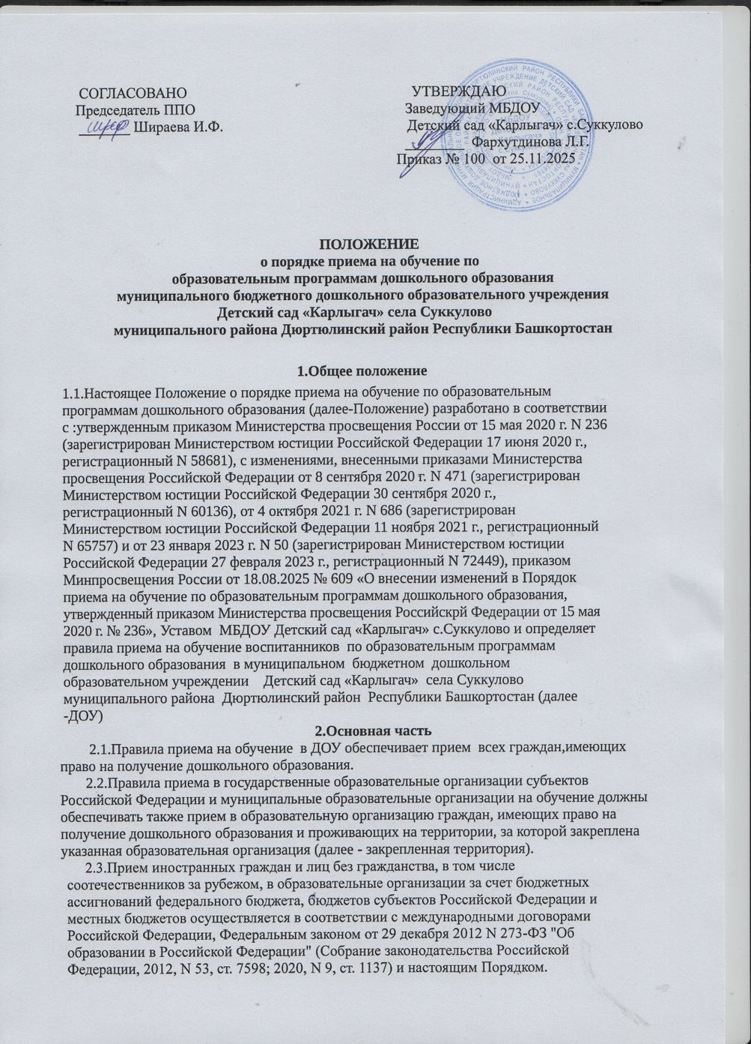

СОГЛАСОВАНО УТВЕРЖДАЮ
Председатель ППО Заведующий МБДОУ
_______ Шираева И.Ф. Детский сад «Карлыгач» с.Суккулово
________ Фархутдинова Л.Г.
Приказ № 100 от 25.11.2025

ПОЛОЖЕНИЕ
о порядке приема на обучение по
образовательным программам дошкольного образования
муниципального бюджетного дошкольного образовательного учреждения
Детский сад «Карлыгач» села Суккулово
муниципального района Дюртюлинский район Республики Башкортостан

1.Общее положение
1.1.Настоящее Положение о порядке приема на обучение по образовательным программам дошкольного образования (далее-Положение) разработано в соответствии с :утвержденным приказом Министерства просвещения России от 15 мая 2020 г. N 236 (зарегистрирован Министерством юстиции Российской Федерации 17 июня 2020 г., регистрационный N 58681), с изменениями, внесенными приказами Министерства просвещения Российской Федерации от 8 сентября 2020 г. N 471 (зарегистрирован Министерством юстиции Российской Федерации 30 сентября 2020 г., регистрационный N 60136), от 4 октября 2021 г. N 686 (зарегистрирован Министерством юстиции Российской Федерации 11 ноября 2021 г., регистрационный N 65757) и от 23 января 2023 г. N 50 (зарегистрирован Министерством юстиции Российской Федерации 27 февраля 2023 г., регистрационный N 72449), приказом Минпросвещения России от 18.08.2025 № 609 «О внесении изменений в Порядок приема на обучение по образовательным программам дошкольного образования, утвержденный приказом Министерства просвещения Российскрй Федерации от 15 мая 2020 г. № 236», Уставом МБДОУ Детский сад «Карлыгач» с.Суккулово и определяет правила приема на обучение воспитанников по образовательным программам дошкольного образования в муниципальном бюджетном дошкольном образовательном учреждении Детский сад «Карлыгач» села Суккулово муниципального района Дюртюлинский район Республики Башкортостан (далее -ДОУ)
2.Основная часть
2.1.Правила приема на обучение в ДОУ обеспечивает прием всех граждан,имеющих право на получение дошкольного образования.
2.2.Правила приема в государственные образовательные организации субъектов Российской Федерации и муниципальные образовательные организации на обучение должны обеспечивать также прием в образовательную организацию граждан, имеющих право на получение дошкольного образования и проживающих на территории, за которой закреплена указанная образовательная организация (далее - закрепленная территория).
2.3.Прием иностранных граждан и лиц без гражданства, в том числе соотечественников за рубежом, в образовательные организации за счет бюджетных ассигнований федерального бюджета, бюджетов субъектов Российской Федерации и местных бюджетов осуществляется в соответствии с международными договорами Российской Федерации, Федеральным законом от 29 декабря 2012 N 273-ФЗ "Об образовании в Российской Федерации" (Собрание законодательства Российской Федерации, 2012, N 53, ст. 7598; 2020, N 9, ст. 1137) и настоящим Порядком.
2.4. Ребенок, в том числе усыновленный (удочеренный) или находящийся под опекой или попечительством в семье, включая приемную семью либо в случаях, предусмотренных законами субъектов Российской Федерации, патронатную семью, имеет право преимущественного приема на обучение по основным общеобразовательным программам в государственную или муниципальную образовательную организацию, в которой обучаются его брат и (или) сестра (полнородные и неполнородные, усыновленные (удочеренные), дети, опекунами (попечителями) которых являются родители (законные представители) этого ребенка, или дети, родителями (законными представителями) которых являются опекуны (попечители) этого ребенка, за исключением случаев, предусмотренных частями 5 и 6 статьи 67 Федерального закона от 29 декабря 2012 N 273-ФЗ "Об образовании в Российской Федерации" (Собрание законодательства Российской Федерации, 2012, N 53, ст. 7598; 2021, N 18, ст. 3071) .
2.5. В приеме в государственную или муниципальную образовательную организацию может быть отказано только по причине отсутствия в ней свободных мест, а также при невыполнении условий, установленных частью 2 статьи 78 Федерального закона от 29 декабря 2012 г. №273-ФЗ «Об образовании в Российской Федерации» за исключением случаев, предусмотренных статьей 88 Федерального закона от 29 декабря 2012 г. N 273-ФЗ "Об образовании в Российской Федерации".
В случае отсутствия мест в государственной или муниципальной образовательной организации родители (законные представители) ребенка для решения вопроса о его устройстве в другую общеобразовательную организацию обращаются непосредственно в орган исполнительной власти субъекта Российской Федерации, осуществляющий государственное управление в сфере образования, или орган местного самоуправления, осуществляющий управление в сфере образования.
2.6. Образовательная организация обязана ознакомить родителей (законных
представителей) ребенка со своим Уставом, лицензией на осуществление образовательной деятельности, с образовательными программами и другими документами, регламентирующими организацию и осуществление образовательной деятельности, права и обязанности воспитанников.
2.7. Муниципальные (государственные) образовательные организации размещают на информационном стенде образовательной организации и на официальном сайте образовательной организации распорядительный акт органа местного самоуправления муниципального района, муниципального округа, городского округа (в городах федерального значения - акт органа, определенного законами этих субъектов Российской Федерации) о закреплении образовательных организаций за конкретными территориями муниципального района, муниципального округа, городского округа, издаваемый не позднее 1 апреля текущего года (далее - распорядительный акт о закрепленной территории).
Факт ознакомления родителей (законных представителей) ребенка, в том числе через официальный сайт образовательной организации, с указанными документами фиксируется в заявлении о приеме в образовательную организацию и заверяется личной подписью родителей (законных представителей) ребенка.
2.8. Прием в образовательную организацию осуществляется в течение всего календарного года при наличии свободных мест.
2.9. Прием в государственные или муниципальные образовательные организации осуществляется по направлению органа исполнительной власти субъекта Российской Федерации или органа местного самоуправления посредством использования региональных информационных систем, указанных в части 14 статьи 98 Федерального закона от 29 декабря 2012 N 273-ФЗ "Об образовании в Российской Федерации" ⁷.
Документы о приеме подаются в государственную или муниципальную образовательную организацию, в которую получено направление.
Уполномоченными органами исполнительной власти субъектов Российской Федерации или органом местного самоуправления, а также по решению указанных органов подведомственной им организацией родителю (законному представителю) ребенка предоставляется на бумажном носителе и (или) в электронной форме через единый портал государственных и муниципальных услуг (функций) и (или) региональные порталы государственных и муниципальных услуг (функций) следующая информация:
- о заявлениях для направления и приема (индивидуальный номер и дата подачи заявления);
- о статусах обработки заявлений, об основаниях их изменения и комментарии к ним;
- о последовательности предоставления места в государственной или муниципальной образовательной организации;
- о документе о предоставлении места в государственной или муниципальной образовательной организации;
- о документе о зачислении ребенка в государственную или муниципальную образовательную организацию.
2.10. Направление и прием в образовательную организацию осуществляются по личному заявлению родителя (законного представителя) ребенка.
Заявление для направления в государственную или муниципальную образовательную организацию представляется в орган исполнительной власти субъекта Российской Федерации или орган местного самоуправления на бумажном носителе и (или) в электронной форме через единый портал государственных и муниципальных услуг (функций) и (или) региональные порталы государственных и муниципальных услуг (функций).
Заявление о приеме представляется в образовательную организацию на бумажном носителе и (или) в электронной форме через единый портал государственных и муниципальных услуг (функций) и (или) региональные порталы государственных и муниципальных услуг (функций).
В заявлении для направления и (или) приема родителями (законными представителями) ребенка указываются следующие сведения:
а) фамилия, имя, отчество (последнее —
наличии) ребенка;
б) дата рождения ребенка;
в) реквизиты свидетельства о рождении ребенка или запись акта о рождении ребенка;
г) адрес места жительства (места пребывания, места фактического проживания) ребенка;
д) фамилия, имя, отчество (последнее - при наличии) родителей (законных представителей) ребенка;
е) реквизиты документа, удостоверяющего личность родителя (законного представителя) ребенка;
ж) реквизиты документа, подтверждающего установление опеки (при наличии);
з) адрес электронной почты, номер телефона (при наличии) родителей (законных представителей) ребенка;
и) о выборе языка образования, родного языка из числа языков народов Российской Федерации, в том числе русского языка как родного языка;
к) о потребности в обучении ребенка по адаптированной образовательной программе дошкольного образования и (или) в создании специальных условий для организации обучения и воспитания ребенка-инвалида в соответствии с индивидуальной программой реабилитации инвалида (при наличии);
л) о направленности дошкольной группы;
м) о необходимом режиме пребывания ребенка;
н) о желаемой дате приема на обучение.
В заявлении для направления родителями (законными представителями) ребенка дополнительно указываются сведения о государственных или муниципальных образовательных организациях, выбранных для приема, и о наличии права на специальные меры поддержки (гарантии) отдельных категорий граждан и их семей (при необходимости).
2.11. При наличии у ребенка полнородных или неполнородных братьев и (или) сестер, обучающихся в государственной или муниципальной образовательной организации, выбранной родителем (законным представителем) для приема ребенка, его родители (законные представители) дополнительно в заявлении для направления указывают фамилию(-ии), имя (имена), отчество(-а) (последнее - при наличии) полнородных или неполнородных братьев и (или) сестер.
2.12. Для направления и/или приема в образовательную организацию родители (законные представители) ребенка предъявляют следующие документы:
документ, удостоверяющий личность родителя (законного представителя) ребенка, либо документ, удостоверяющий личность иностранного гражданина или лица без гражданства в Российской Федерации в соответствии со статьей 10 Федерального закона от 25 июля 2002 N 115- ФЗ "О правовом положении иностранных граждан в Российской Федерации" (Собрание законодательства Российской Федерации, 2002, N 30, ст. 3032);
документ, подтверждающий установление опеки (при необходимости);
документ психолого-медико-педагогической комиссии (при необходимости);
документ, подтверждающий потребность в обучении в группе оздоровительной направленности (при необходимости).
Для направления родители (законные представители) ребенка дополнительно предъявляют документ, подтверждающий наличие права на специальные меры поддержки (гарантии) отдельных категорий граждан и их семей (при необходимости), а также вправе предъявить свидетельство о рождении ребенка, выданное на территории Российской Федерации или выписку из Единого государственного реестра записей актов гражданского состояния, содержащую реквизиты записи акта о рождении ребенка, и свидетельство о регистрации ребенка по месту жительства или по месту пребывания на закрепленной территории по собственной инициативе. При отсутствии свидетельства о регистрации ребенка по месту жительства или по месту пребывания на закрепленной территории родитель (законный представитель) ребенка предъявляет документ, содержащий сведения о месте пребывания, месте фактического проживания ребенка.
2.13. Родитель (родители) (законный (законные) представитель (представители)) ребенка, являющегося иностранным гражданином или лицом без гражданства, предъявляет (предьявляют):
- копии документов, подтверждающих родство заявителя (заявителей) (или законность представления прав ребенка);
- копии документов, подтверждающих законность нахождения ребенка, являющегося иностранным гражданином или лицом без гражданства, и его законного (законных) представителя (представителей) на территории Российской Федерации (действительные вид на жительство, либо разрешение на временное проживание, либо разрешение на временное проживание в целях получения образования, либо визу и (или) миграционную карту, либо иные предусмотренные федеральным законом или международным договором Российской Федерации документы, подтверждающие право иностранного гражданина или лица без гражданства на пребывание (проживание) в Российской Федерации);
- копии документов, удостоверяющих личность ребенка, являющегося иностранным гражданином или лицом без гражданства (для иностранных граждан: паспорт иностранного гражданина либо иной документ, установленный федеральным законом или признаваемый в соответствии с международным договором Российской Федерации в качестве документа, удостоверяющего личность иностранного гражданина; для лиц без гражданства: документ, выданный иностранным государством и признаваемый в соответствии с международным договором Российской Федерации в качестве документа, удостоверяющего личность лица без гражданства, разрешение на временное проживание, временное удостоверение личности лица без гражданства в Российской Федерации, вид на жительство и иные документы, предусмотренные федеральным законом или признаваемые в соответствии с международным договором Российской Федерации в качестве документов, удостоверяющих личность лица без гражданства);
- копии документов, подтверждающих присвоение родителю (родителям) (законому (законным) представителю (представителям) страхового номера индивидуального лицевого счета (далее - СНИЛС) (при наличии), а также СНИЛС ребенка, являющегося иностранным гражданином или лицом без гражданства (при наличии);
- копии документов, подтверждающих осуществление родителем (законным представителем) трудовой деятельности, в том числе копии документов, подтверждающих присвоение родителю (родителям) (законому (законным) представителям) идентификационного номера налогоплательщика (при наличии).
В случае непредставления полного комплекта документов, предусмотренных настоящим пунктом настоящего Порядка, в сроки, установленные локальным нормативным актом образовательной организации, образовательная организация возвращает заявление без его рассмотрения. Ребенок остается на учете и направляется в государственную или муниципальную образовательную организацию после подтверждения родителем (законным представителем) нуждаемости в предоставлении места при наличии у родителя (законного представителя) полного комплекта документов, предусмотренных настоящим пунктом настоящего Порядка, а также при наличии свободных мест в образовательной организации.
Иностранные граждане и лица без гражданства все документы представляют на русском языке или вместе с заверенным в установленном порядке переводом на русский язык.
2.14. Лица, имеющие дипломатические, служебные паспорта (в т.ч. специальные,
официальные и иные паспорта, признаваемые Российской Федерацией в этом качестве),
въехавшие в Россию в связи с исполнением служебных обязанностей должностных лиц
иностранных государств, пункт 2.13 настоящего Порядка не распространяется на иностранных граждан, указанных в подпункте 2 пункта 20 и пункте 21 статьи 5 Федерального закона от 25 июля 2002 г. N 115-ФЗ "О правовом положении иностранных граждан в Российской Федерации". предъявляют следующие документы:
- копию свидетельства о рождении ребенка;
- копию паспорта;
- справку о регистрации по месту жительства.
2.15. Иностранным гражданам может быть отказано в приеме в государственную или муниципальную образовательную организацию в случае непредьявления ими документа подтверждающего законность их нахождения на территории РФ.
2.16. Для приема родители (законные представители) ребенка предъявляют в образовательную организацию свидетельство о рождении ребенка или выписку из Единого государственного реестра записей актов гражданского состояния, содержащую реквизиты записи акта о рождении ребенка (для родителей (законных представителей) ребенка - граждан Российской Федерации), свидетельство о регистрации ребенка по месту жительства или по месту пребывания на закрепленной территории или документ, содержащий сведения о месте пребывания, месте фактического проживания ребенка.
2.17. Копии предъявляемых при приеме документов хранятся в образовательной организации.
2.18. Дети с ограниченными возможностями здоровья принимаются на обучение по адаптированной образовательной программе дошкольного образования только с согласия родителей (законных представителей) ребенка и на основании рекомендаций психолого-медико- педагогической комиссии.
2.19. Требование представления иных документов для приема детей в образовательные организации в части, не урегулированной законодательством об образовании, не допускается.
2.20. Заявление о приеме в образовательную организацию и копии документов регистрируются руководителем образовательной организации или уполномоченным им должностным лицом, ответственным за прием документов, в журнале приема заявлений о приеме в образовательную организацию. После регистрации родителю (законному представителю) ребенка выдается документ, заверенный подписью должностного лица образовательной организации, ответственного за прием документов, содержащий индивидуальный номер заявления и перечень представленных при приеме документов.
Ребенок, родители (законные представители) которого не представили необходимые для приема документы, остается на учете и направляется в государственную или муниципальную образовательную организацию после подтверждения родителем (законным представителем) нуждаемости в предоставлении места.
2.21. После приема полного комплекта документов, предусмотренных пунктами2.10, 2.12, 2.13. , и настоящего Порядка, образовательная организация заключает договор об образовании по образовательным программам дошкольного образования (далее - договор) с родителями (законными представителями) ребенка.
2.22. Руководитель образовательной организации издает распорядительный акт о зачислении ребенка в образовательную организацию (далее - распорядительный акт) в течение трех рабочих дней после заключения договора. Распорядительный акт в трехдневный срок после издания размещается на информационном стенде образовательной организации. На официальном сайте образовательной организации в сети Интернет размещаются реквизиты распорядительного акта, наименование возрастной группы, число детей, зачисленных в указанную возрастную группу. После издания распорядительного акта ребенок снимается с учета детей, нуждающихся в предоставлении места в государственной или муниципальной образовательной организации.
2.23.На каждого ребенка, зачисленного в образовательную организацию, оформляется личное дело, в котором хранятся все предоставленные родителями (законными представителями) ребенка документы.

Заключительные положения
3.1. Настоящее Положение является локальным нормативным актом ДОУ, принимается на Педагогическом совете, согласовывается с Советом родителей и утверждается (либо вводится в действие) приказом заведующего ДОУ.
3.2.Все изменения и дополнения, вносимые в настоящее Положение, оформляются в письменной форме в соответствии действующим законодательством Российской Федерации.
3.3.Положение принимается на неопределенный срок. Изменения и дополнения к Положению принимаются в порядке, предусмотренном п.3.1. настоящего Положения.

Положение рассмотрено и принято Согласовано
на Педагогическом совете МБДОУ Советом родителей МБДОУ
Детский сад «Карлыгач» с.Суккулово Детский сад «Карлыгач»
с.Суккулово
Протокол N 2 от 25.11.2025 Протокол N 2 от 25.11.2025

